Schnuppertage  für Ihr Kind  Für einen guten Einstieg in den Kindergarten ist es unabdingbar die Eingewöhnungszeit auf das Kind abzustimmen.  Wir besprechen mit Ihnen, wie lange Sie in der Eingewöhnungszeit ihr Kind in den Kindergarten begleiten. Dadurch hat Sie Ihr Kind als Vertrauensperson, kann das erste Spielen im Kindergarten entspannter erleben und leichter Vertrauen zu uns und zur neuen Umgebung fassen. Die Eingewöhnungszeit ist von Kind zu Kind sehr unterschiedlich. Wenn Sie berufstätig sind und die Betreuungszeit am Tag zum Wohle des Kindes verkürzt werden muss, werden wir dies auch mit Ihnen besprechen.  Bevor ihr Kind jeden Tag in den Kindergarten kommt, vereinbaren wir mit Ihnen 4 Schnuppertage:  - Tag_________________  - Tag_________________  - Tag_________________  - Tag_________________  Aufnahme am: _____________ | Aufnahmeheft |   Brunnenstaße 8  71397 Leutenbach  Tel. 0 71 95 – 17 45 03  StJakobus.Leutenbach@kiga.drs.de
Liebe Eltern!  Wir begrüßen Sie herzlich im katholischen Kindergarten St. Jakobus. Wir freuen uns auf ihr Kind und auf eine gute Zusammenarbeit mit Ihnen. Die nachfolgenden Seiten, sollen Ihnen einen Überblick über unseren Alltag geben. Viel Spaß beim Lesen wünscht  das Team vom Kindergarten St. Jakobus  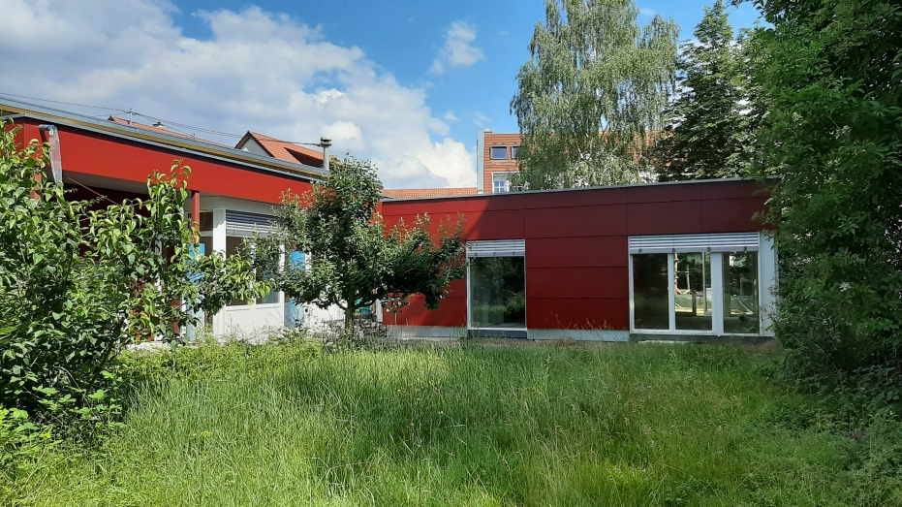  Unsere Einrichtung betreut bis zu 50 Kindern im Alter von drei Jahren bis Schuleintritt. Unser Team besteht aus einer Einrichtungsleitung und mehreren pädagogischen Fachkräften. Zusätzlich unterstützen unsere Arbeit zeitweise eine Vertretungskraft und verschiedene Praktikanten. Eine Raumpflegerin sorgt für die tägliche Reinigung.  Stand: Mai 2023 ©Copyright gehört dem Verfasser. |  | Wechselkleidung  Es kann immer mal passieren, dass etwas in die Hose geht oder nass wird. Jedes Kind fühlt sich in den eigenen Sachen am wohlsten.  Deshalb ist es wichtig, dass jedes Kind Wechselsachen (Hose, Pulli, T-Shirt, Unterhosen und Socken) und einen Stoffbeutel für die gebrauchten Sachen an seinem Haken am Platz hat. Wenn Sie sich doch einmal von uns Kleidung ausleihen müssen, bringen Sie diese bitte wieder zurück.  Windelfreiheit  Wir unterstützen Sie und Ihr Kind im Prozess zur Windelfreiheit. Können dies aber nicht vollständig übernehmen. Denken Sie daran, dass Wickelzeiten Spiel-und Angebotssituationen unterbrechen. Wir haben leider nicht den Personalschlüssel, wie in der Krippe.  Wohlbefinden  Die Kinder sollen sich bei uns geborgen und angenommen fühlen. Durch gezielte Raumgestaltung, durch immer wiederkehrende Rituale im Alltag und Zuwendung bekommen die Kinder ein hohes Maß an Sicherheit und Orientierung. Erst wenn sich ein Kind geborgen fühlt, kann es mutig auf „Entdeckungsreise“ gehen und sich entwickeln.  Zusammenarbeit  Diese ist uns Erzieherinnen überaus wichtig. Nur wenn wir Erzieherinnen und Eltern zusammenarbeiten erreichen wir das Beste für Ihr Kind. Dafür versuchen wir unsere Arbeit so transparent wie möglich zu machen und bitten auch Sie uns Informationen über ihr Kind zu geben. Sie können sicher sein, dass wir alle Informationen vertraulich behandeln und selbstverständlich nicht an Dritte weitergeben.
Seite 1 |  | Seite 18
Tiergestützte Pädagogik  Unsere tiergestützte Pädagogik bezieht sich auf den  pädagogischen Einsatz von Tieren in unserem Alltag.      Es sollen damit durch gezielte, geplante und strukturierte  Interventionen Lernprozesse von Kindern unterstützt und  angestoßen werden. Mit Hilfe von Tieren werden  schwerpunktmäßig die emotionalen und sozialen  Kompetenzen der Kinder verbessert. Die Tiere  wirken dabei als Türöffner, Bindeglied und Motivator.    Der Einsatz erfolgt ausschließlich durch päd. Fach-  personal unter Einbezug der Tiere (Hund und Hühner),  welche dafür speziell trainiert oder geeignet sind.  Unfall  Wo gespielt wird, können Unfälle passieren. Je nachdem wie schwerwiegend sich ihr Kind im Kindergarten verletzt rufen wir Sie an oder geben Ihnen bei der Abholsituation Bescheid. Wenn Ihnen eine Verletzung aufgefallen ist, sprechen Sie uns einfach an, wenn wir Sie nicht darauf angesprochen haben. Wenn Sie zum Arzt oder ins Krankenhaus gehen (bitte immer zu einem Durchgangsarzt, z.B. im Krankenhaus Winnenden), geben Sie uns sofort Bescheid. Dies MÜSSEN wir unserer Versicherung melden. Bei schwerwiegenden Verletzungen rufen wir den Notarzt und informieren Sie.  Unterstützung  In der Organisation unseres Kindergartenalltags sind wir auf die  Unterstützung von Eltern angewiesen und würden uns über Ihre Mithilfe sehr  freuen. Infos dafür gibt es dann jeweils aktuell im Eingangsbereich. Natürlich  dürfen Sie uns auch gerne ansprechen, wenn Sie uns unterstützen möchten  oder wir sprechen Sie an. |  | Ab 7.30 Uhr 9.00 Uhr 9.15 Uhr anschließend 11.00 Uhr Ca. 11.45 12.30, 13.00 Uhr und 13.30 Uhr Ankommen der Kinder Freispiel, Angebote Morgenkreis mit allen Kindern in der Turnhalle Gemeinsames Frühstück Freispiel, Angebote Gemeinsames aufräumen, Entwicklungs- und Interessensspezifische Angebote Freispiel im Garten Abholzeiten  Je nach Situation, kann sich der Tagesablauf auch ändern!
Seite 17 |  | Seite 2
- Kindergartentasche (bitte mit Namen)  - Frühstück  - Geeignete Kindergartenkleidung  - Hausschuhe (bitte mit Namen)  - Turnschläppchen für die Turnhalle (bitte mit Namen)  - Gummistiefel (bitte mit Namen)  - Matschhose (bitte mit Namen)  - Regenjacke (bitte mit Namen)  - Kopfbedeckung im Sommer  - Einen dicken Leitzordner (Farbe/Motiv wie ihr es möchtet)  - Ca. 30 Prospekthüllen  - Unterlagen mit Ihren Unterschriften aus der Kindergartenordnung  - Aktuelle Telefonnummern (Bitte denken Sie an Änderungen Ihrer Daten)  - bitte schreiben Sie auf die Kleidung und sonstigen Gegenstände ihres Kindes den Namen!  Seite 3 |  | Religion  Religion ist ein fester Bestandteil unserer Arbeit.  Immer wieder lassen wir zu den verschiedenen Planungseinheiten Erzählungen aus der Bibel einfließen. Wir orientieren uns am Kirchenjahr und vermitteln den Ursprung der Feste. Somit helfen wir den Kindern zu einer eigenen Entscheidung zu kommen.  Wir sehen die christliche Nächstenliebe und die Wertschätzung der Natur als sozialen Auftrag der Kirche.  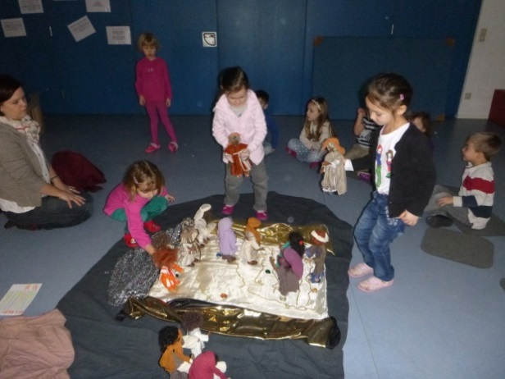  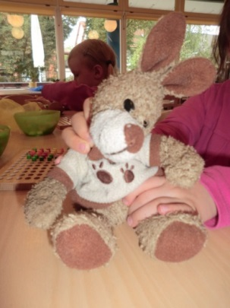  .  Stofftier  Gern darf Ihr Kind zur Eingewöhnung ein Stofftier von zu Hause mitbringen. Ein Kuscheltier oder ein Schnuffeltuch wiegt oft den Trennungsschmerz auf. Wir möchten darauf hinweisen, dass wir Erzieher/innen keine Spielsachen suchen!  Seite 16
Kleidung  Die Kleidung sollte zweckmäßig sein. Im Kindergarten wird gebastelt, gespielt, getobt, gekuschelt und nicht nur ruhig am Tisch gesessen. Kinder müssen ausprobieren, um zu lernen. Dabei kann es sein, dass die Kleidung hier und da einen Farbklecks oder den Überschuss des Klebstoffes vom Blatt abbekommt. Im schlimmsten Fall gerät beim Klettern oder dem „falschen“ Umgang mit der Schere auch mal ein Loch in ein Kleidungstück. Damit dies für Sie und ihr Kind nicht zum großen Ärgernis führt, ziehen Sie ihm nicht die schönsten und besten “Sonntagskleider“ an. Lassen Sie ihr Kind das sein, was es ist – ein Kind.  Lernen  Da das Lernen ab Beginn des Lebens eintritt, ist es uns wichtig, ab Eintritt in den Kindergarten die Kinder zu fördern. Natürlich muss ein Kind, welches im laufenden Kindergartenjahr in die Schule kommt, andere Herausforderungen bekommen, als ein Jüngeres. Bei Fragen sprechen Sie dafür einfach die Bezugserzieherin Ihres Kindes an.  Morgenkreis  Alle Kinder treffen sich um 9.00 Uhr zum Morgenkreis in der Turnhalle.  Es ist uns wichtig, den Tag gemeinsam zu beginnen und besondere Tagespunkte zu besprechen. Es wird ein christliches Lied gesungen und ein Gebet gesprochen.  Portfolio  Jedes Kind braucht für die Kindergartenzeit einen Ordner, das Portfolio. Dieses bekommt Ihr Kind nach der Kindergartenzeit mit nach Hause.  Der Inhalt des Ordners soll die Interessen, die Fähigkeiten und Stärken Ihres Kindes widerspiegeln. Es ist eine schriftliche Dokumentation und dient der Erinnerung.  Seite15 |  | Abholzeiten  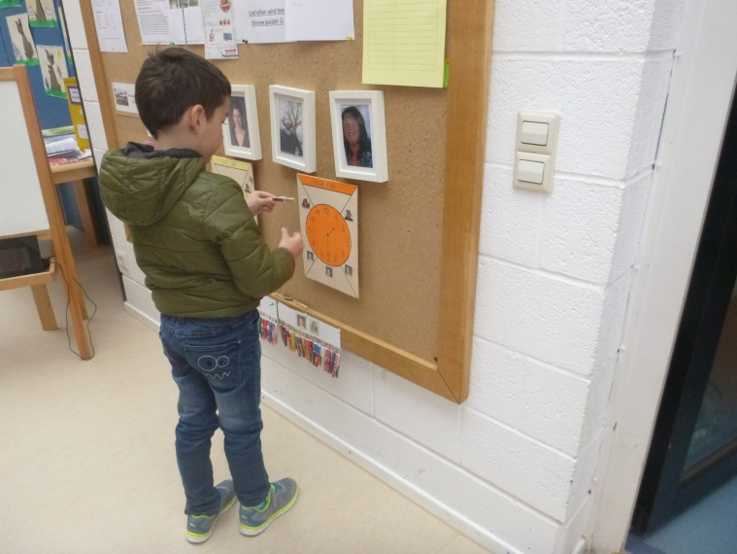  Sie können Ihr Kind zu folgenden Zeiten abholen:  - 12:30 Uhr  - 13.00 Uhr  - 13:30 Uhr  Gemeinsam mit ihrem Kind/ihren Kindern hängen sie jeden Morgen seine Klammer an die Abholzeiten. Nach einem gemeinsamen Abschlusslied werden Ihre Kinder von uns zur Eingangstür begleitet.  Vor allem für die jüngsten Kinder ist so ein Kindergartenalltag am Anfang oft sehr aufregend, spannend und vor allem kräftezehrend und ermüdend.  Wenn es Ihnen möglich ist, ihr Kind noch keine längere Betreuung kennt und sie nicht auf die späten Abholzeiten angewiesen sind, gönnen Sie Ihrem Kind den sanften Einstieg. Dadurch bleibt Ihnen mehr Zeit für das Mittagessen, den Mittagsschlaf und die gemeinsame Zeit am Nachmittag mit Ihrem Kind.  Aller Anfang ist schwer  Aller Anfang ist schwer – auch der im Kindergarten. Rechnen Sie damit, dass Ihrem Kind die Trennung von Ihnen und somit von seiner sicheren Umgebung nicht leicht fällt und es seine Angst mit Tränen zeigt; aber sind Sie dennoch auch liebevoll und konsequent, wenn es ums Bleiben im Kindergarten geht. Wir lassen Ihr Kind nicht allein in seinem Trennungsschmerz und werden es mit Sicherheit trösten und in sein neues Umfeld eingewöhnen.  Ausflüge  Wir sehen uns als Bildungseinrichtung, nicht als „Ausflugseinrichtung“.  Deswegen werden Ausflüge nur aus pädagogischen Gründen gemacht. Diese  stehen im Verhältnis zu unserem vorhanden Personal- und Zeitbudget.  Seite 4
  Angebotszeit  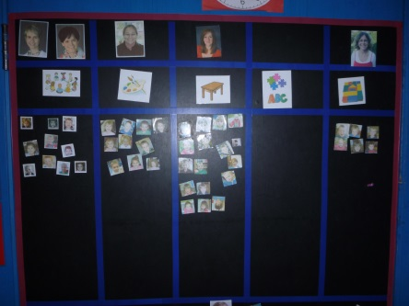  Durch Angebote in altershomogenen Gruppen um 11 Uhr können wir gezielt  an dem Entwicklungsstand der Kinder anknüpfen.  Die Kinder sehen an der Magnetwand, in welchem Raum ihr Angebot stattfindet. Es finden themenspezifische und entwicklungsspezifische  Angebote statt. Wir richten uns nach den Themen der Kinder und dem Zielen des Orientierungsplan.  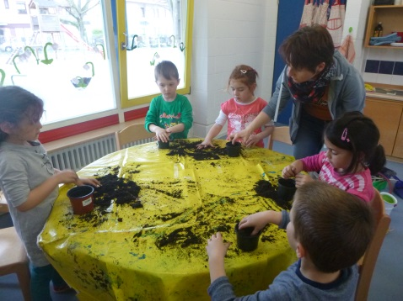  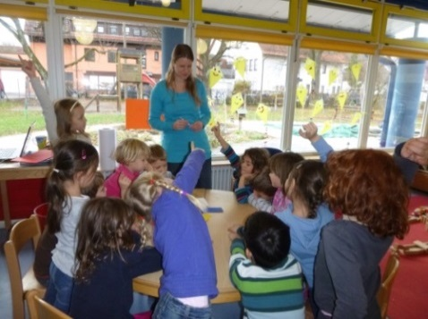  Seite 5 |  | Informationen  Informationen erhalten Sie über unsere Infowand im Flur, überhalb der Uhren, über Elternbriefe und natürlich über das persönliche Gespräch.  Interesse  Wir beobachten die Kinder und knüpfen mit Angeboten und Material an ihr Interesse an. Uns ist dies sehr wichtig, weil wir wissen, dass der Mensch dann am besten lernt, wenn er sich für das Erlernte interessiert. Gleichzeitig schauen wir danach, was das Kind meidet und motivieren die Kinder, Interesse an Diesem zu gewinnen. Dafür ist die Bezugserzieherin Ihres Kindes zuständig.  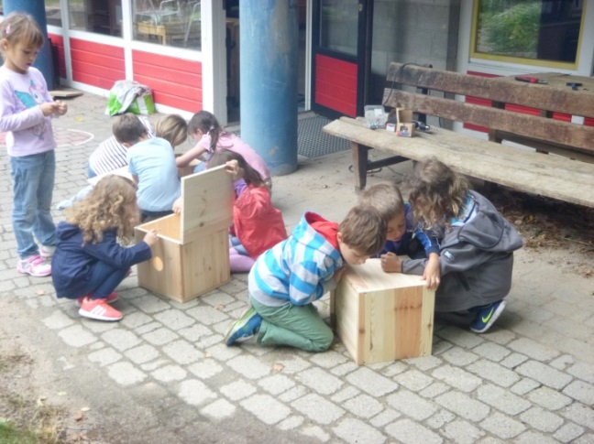  Krankheiten  Bei ansteckenden Krankheiten ist es sehr wichtig, dass Sie uns unbedingt  informieren, wenn Ihr Kind oder ein Familienmitglied eine schwere  ansteckende Krankheit, eine Kinderkrankheit oder Kopfläuse hat (siehe auch in der Kindergartenordnung Seite 81). Wir  versichern Ihnen, dass wir diese Informationen sehr vertraulich und diskret  behandeln und keine Namen von Betroffenen nennen.  Seite 14
Hospitation  Bei uns im Kindergarten sind Sie herzlich willkommen!  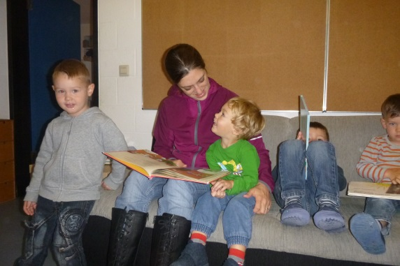  Kommen Sie zu uns herein! Ihr Kind wird Ihnen sicher gerne seine Kunstwerke und sein Portfolio zeigen oder die aktuellen Aktivitäten, Erlebnisse und Ausstellungsstücke erklären. Lesen Sie Ihrem Kind ein Buch vor oder lassen Sie sich den Kindergarten zeigen. Nach Absprache können Sie gerne noch nach der Bringzeit einen Tag im Kindergarten verbringen. Dafür vereinbaren Sie bitte mit uns einen Termin. Bitte denken Sie jedoch daran, erst nach der Eingewöhnungszeit des besuchten Kindes zu hospitieren.  Hygiene  Wir wollen mit diesem Thema so gelassen wie möglich umgehen und sind nicht dafür, alles mit chemischen Mitteln zu desinfizieren; aber Händewaschen nach dem Toilettengang und vor dem Essen muss sein. Bitte unterstützen Sie dies auch Zuhause.  Natürlich werden nach einem Kontakt zu den Tieren die Hände gewaschen.  Individuum  Wir sehen den Mensch als Individuum mit unterschiedlichsten Begabungen. Durch unser offenes Konzept können die Kinder ihren Interessen nachgehen. Wir wollen sie nicht zu einem anderen Menschen machen, sondern sie in ihrer Entwicklung unterstützen, begleiten, stärken und helfen ihren Platz in der Gesellschaft zu finden.  Seite 13 |  | Bewegung  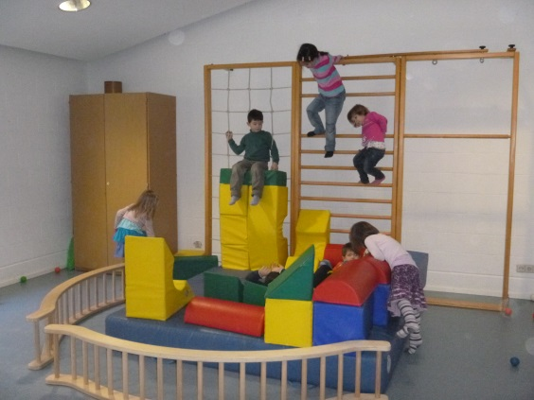  Nach der Eingewöhnung können die Kinder sich während dem Freispiel im Garten, wie auch in der Turnhalle in ihrer Bewegung üben. Uns ist es wichtig, dem unterschiedlichen Bewegungsdrang der Kinder gerecht zu werden und sie in ihrer motorischen Entwicklung zu unterstützen. Gerne können Sie Ihrem Kind einen Turnbeutel an seinen Platz deponieren.  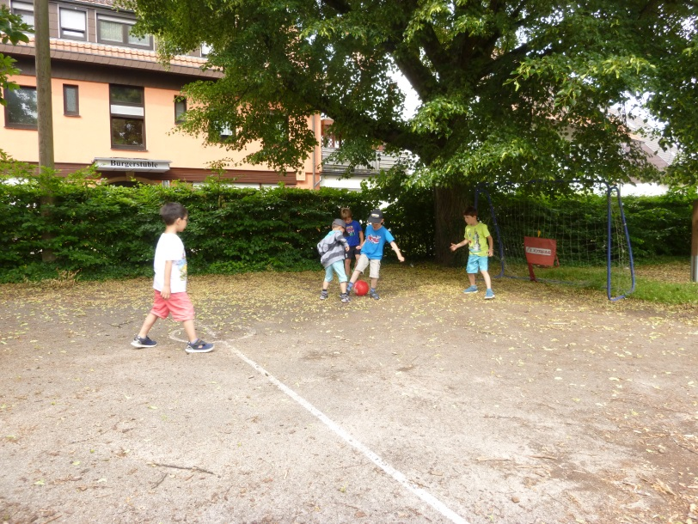  Ob ein Kind ohne Aufsicht in die Turnhalle oder in den Garten gehen darf, entscheidet die Bezugserzieherin nach sozialer-und motorischer Reife.  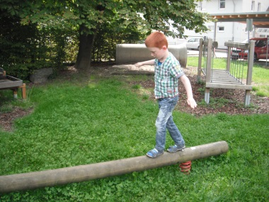  Seite 6
Bezugserzieherin  Die Bezugserzieherin bietet den Kindern Sicherheit, Vertrauen und einen festen Dreh- und Angelpunkt. Sie ist für die Eltern Ansprechperson und Fachfrau für das Bezugskind. Sie ist für die Eingewöhnung zuständig und hat ihren Beobachtungsfokus auf ihre Bezugskinder.  Bringzeiten  Nach der Eingewöhnung möchten wir Sie bitten, Ihr Kind so zu bringen, dass wir pünktlich um 9.00 Uhr mit unserem gemeinsamen Morgenkreis beginnen können. Zum Einen werden im Morgenkreis aktuelle Dinge besprochen, die alle Kinder unseres Hauses betreffen und es ist sehr störend, wenn einzelne, verspätete Kinder immer wieder den Ablauf des Kreises behindern. Während der Schulferienzeit in Leutenbach können Sie Ihr Kind auch zur „Ferienbringzeit“ zwischen 10.00 und 10.15 Uhr bringen. Bitte melden Sie ihr Kind auf jeden Fall jeden Morgen bei der Erzieherin mit der Brandschutzliste an.  Chaos  Damit dies nicht entsteht, versehen Sie bitte alle persönlichen Dinge Ihres Kindes wie Kleidungstücke, Vesperdosen etc. mit Namen. Bitte kontrollieren Sie auch regelmäßig die Fundkiste.  Durst  Im Kindergarten stehen den Kindern immer Getränke in Form von Sprudel zur Verfügung. Sie können aber sehr gerne ihrem Kind täglich eine Trinkflasche mit geeigneten Getränken mitgeben. Bitte achten Sie darauf, dass diese Flasche gut schließt. |  | Gemeinsames Frühstück  Nach dem Morgenkreis gehen die Kinder in die Gruppenräume zum gemeinsamen Frühstücken. So erleben wir hier unsere Gemeinschaft, führen Tischgespräche und geben den Kindern Struktur im Tagesablauf.  Für das Frühstück Ihres Kindes können Sie Brot, Brötchen, Joghurt oder auch Müsli mitgeben. Bitte geben Sie keine Süßigkeiten, keinen Kuchen, Schokoriegel, Milchschnitte, Gummibärchen oder Ähnliches mit. Zusätzlich bieten wir für alle Kinder regelmäßig Obst und Rohkost an. Wenn wir aus pädagogischen Gründen gemeinsam mit den Kindern kochen, werden Sie über einen Aushang zuvor informiert.  Gespräch  Im Laufe des Kindergartenjahres finden immer wieder Gespräche zwischen Eltern und der Bezugserzieherin statt. Die kurzen Informationsgespräche beim Bringen und Abholen der Kinder, sogenannte „Tür-Angelgespräche“, geben Ihnen und den Erzieherinnen einen Überblick über tägliche Besonderheiten im Alltag. Zusätzlich dazu haben alle Eltern einmal im Jahr ein Entwicklungsgespräch mit der Bezugserzieherin. Dabei geht es um die Entwicklungsschritte, welche das Kind während des Kindergartenjahres gemacht hat.
Seite 7 |  | Seite 12
Garten  Bewegung im Freien ist wichtig und bietet den Kindern andere und besondere Aspekte als das Spiel im Haus. Somit dürfen die Kinder in Absprache mit ihrer Freispielleitung auch während dem Freispiel in den Garten.  Nach dem Angebot gehen wir bei jedem Wetter mit allen Kindern in den Garten. Achten Sie darauf, Ihr Kind wettergerecht anzuziehen. Natürlich kann es auch vorkommen, dass wir aus organisatorischen Gründen nicht in den Garten gehen.  Bitte hängen Sie eine mit Namen versehene Matschhose (gerne auch eine Matschjacke) an den Platz Ihres Kindes und stellen mit Namen versehene Gummistiefel in das Gummistiefelregal.  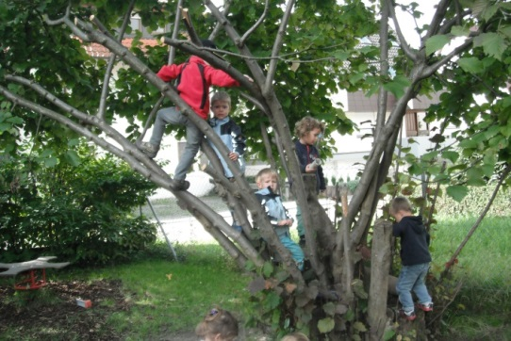  Geburtstag  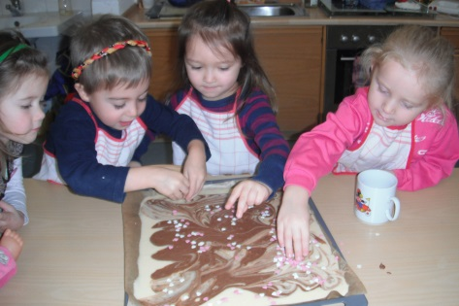  Der Geburtstag Ihres Kindes wird bei uns ab dem 4. Lebensjahr gefeiert. Für die kleine Geburtstagsfeier in der jeweiligen Gruppe bäckt das Geburtstagskind mit der Erzieherin und zwei Freunden oder Freundinnen seiner Wahl einen Geburtstagskuchen. Bitte beachten Sie: Möglicherweise kann der Geburtstag Ihres Kindes aus verschiedenen Gründen nicht am selben Tag gefeiert werden. Z.B bei Personalengpass oder wenn mehrere Geburtstage gefeiert bzw. nachgefeiert werden. |  | Eingewöhnung  Die Eingewöhnung ist bei jedem Kind anders. Damit wir jedem Kind gerecht werden, sprechen wir die Eingewöhnungszeit mit allen Eltern individuell ab.  Wichtig ist für uns jedoch, dass jedes Kind eine feste Bezugserzieherin im Kindergarten bekommt. Wir gestalten diese wichtige Zeit ohne Druck, um das Kind auf eine schöne und spannende Kindergartenzeit vorzubereiten.  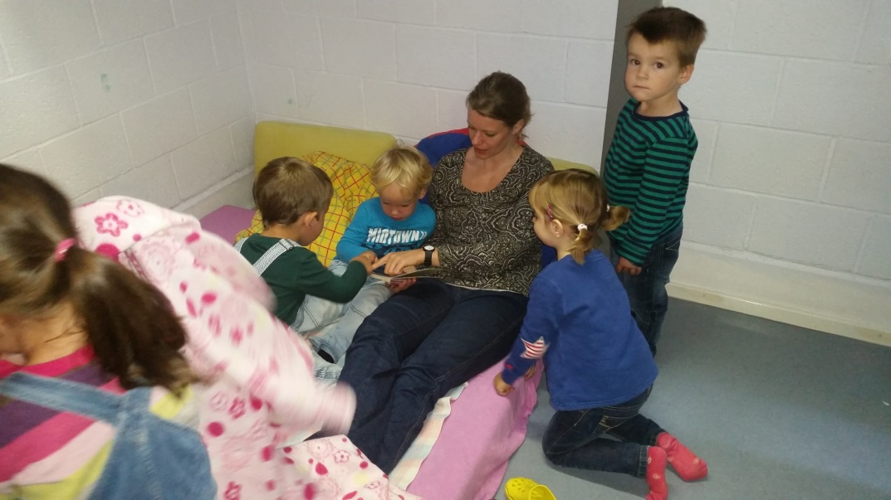  Auch für Sie als Eltern kann es ungewohnt sein, Ihr Kind in fremde Hände zu geben. Gerne dürfen Sie uns anrufen, wenn Sie ihr Kind bei uns in der Einrichtung lassen und sich über das Wohlbefinden Ihres Kindes informieren wollen. Wir werden sie auch umgehend kontaktieren, wenn es für Ihr Kind erforderlich ist, früher abgeholt zu werden.  Eltern  Gerne dürfen Sie sich als Eltern engagieren. Nähen Sie gerne , macht Ihnen gärtnern spaß oder spielen Sie ein Instrument? Sagen Sie uns Ihre Talente. Nicht nur Ihr Kind ist bei uns herzlich Willkommen.
Seite 11 |  | Seite 8
Elternabend  Es gibt bei uns pro Jahr mindestens einen Elternabend und das Entwicklungsgespräch über Ihr Kind. Natürlich stehen wir Ihnen gern für weitere Elterngespräche zur Verfügung. Wenn Sie sich informieren möchten, Probleme oder Fragen haben, kommen Sie auf uns zu.  Elternbeirat  Beim ersten Elternabend eines Kindergartenjahres wird der neue Elternbeirat gewählt. Der Elternbeirat bildet die Verbindung zu Eltern, Erzieher und Träger.  Fehlzeiten  Bitte sagen Sie uns Bescheid, wenn ihr Kind nicht in den Kindergarten kommt.  Ein kurzer Anruf genügt.  Ferien  Ferien und andere Schließungstage werden jährlich neu festgelegt und an unserer Pinnwand bekannt gegeben.  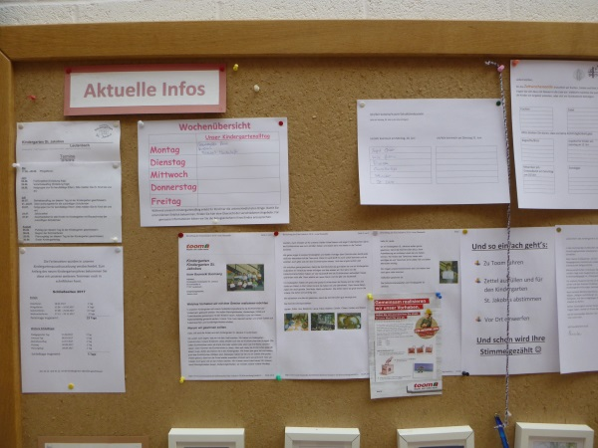 |  | Freispiel  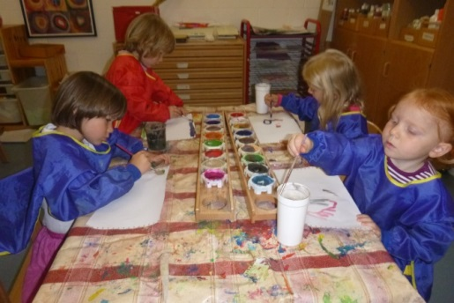  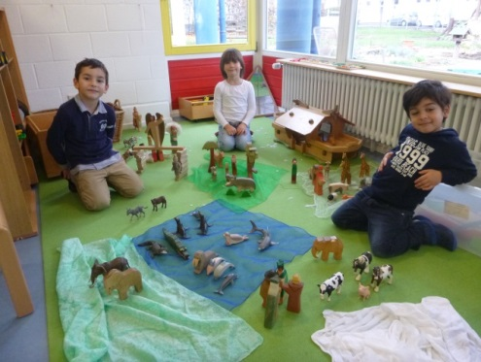  In der Freispielzeit, kann jedes Kind seinem Interesse nachgehen und die Erzieherin unterstützt es dabei und gibt Impulse. Es muss lediglich seine Freispielleitung fragen, in welchen Raum es spielen gehen darf. Das Freispiel bietet viele Lernerfahrungen. Zum einen durch die entstehenden altersheterogenen Spielgruppen und zum anderen durch das Spiel nach dem persönlichen Interesse.  Zusätzlich mutet die Bezugserziehrein auf Ihr Kind abgestimmte, individuelle Aufgaben zu.  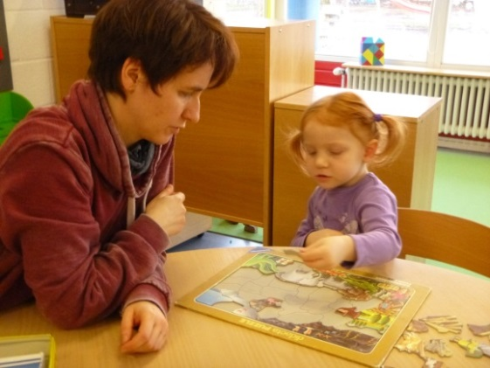
Seite 9 |  | Seite 10

